作业1 Qt编程基础

布置时间：3月13日

收集时间：3月17日24：00

提交方式：姓名_学号_作业1，如：平毅_2009060707_作业1.doc

内容：在Deepin操作系统Qt Creator开发环境中设计一个QWidget类型的组件。设置窗口大小为400X300分辨率，主窗口中放置标签（Label）和按钮（Button）两个对象（Object），参考样例放置于窗口中间位置，并输入相应的文字，字体格式可自行定义，要求实现点击按钮关闭窗口的功能。可参考Qt Creator快速入门第三版示例代码（Qt-Creator-quick-start\03\03-04）



答： 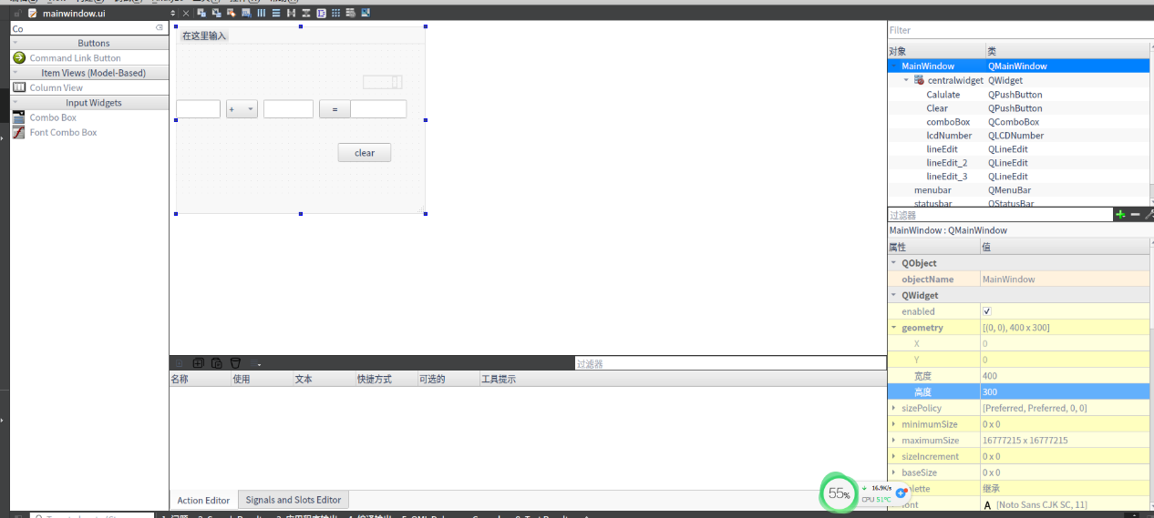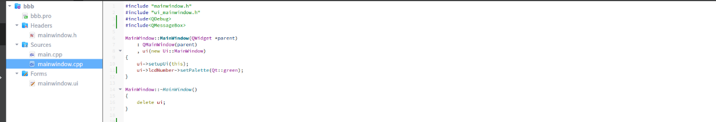

#include "mainwindow.h"

#include "ui_mainwindow.h"

#include <QDebug>

#include <QMessageBox>

MainWindow::MainWindow(QWidget *parent)

: QMainWindow(parent)

, ui(new Ui::MainWindow)

{

ui->setupUi(this);

ui->lcdNumber->setPalette(Qt::green);

}

MainWindow::~MainWindow()

{

delete ui;

}

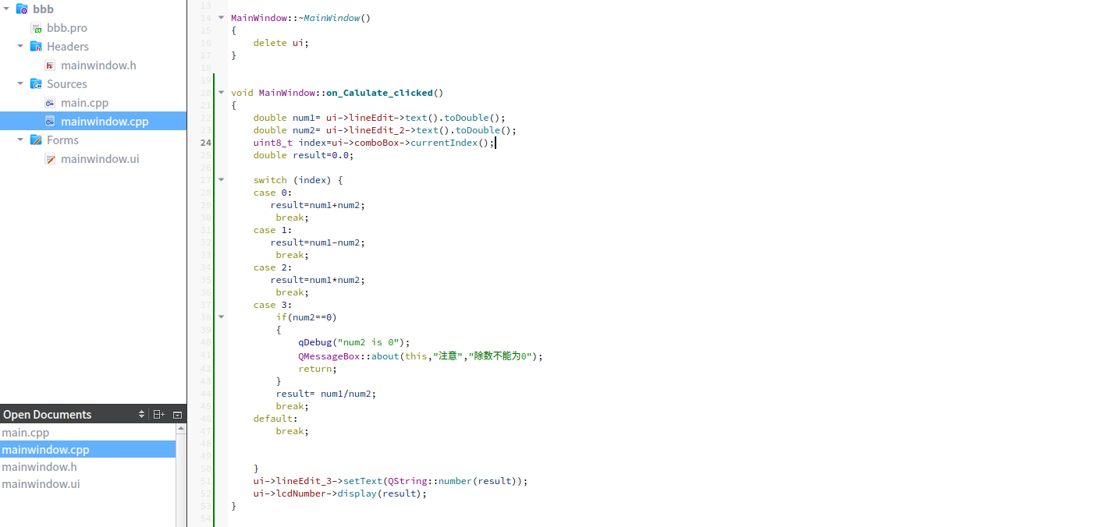

void MainWindow::on_Calculate_clicked()

{

double num1 = ui->lineEditNum1->text().toDouble();

double num2 = ui->lineEditNum2->text().toDouble();

uint8_t index= ui->comboBox->currentIndex();

double result = 0.0;

switch (index) {

case 0:

result = num1 + num2;

break;

case 1:

result = num1 - num2;

break;

case 2:

result = num1 * num2;

break;

case 3:

if(num2 == 0)

{

qDebug("num2 is 0");

QMessageBox::about(this,"注意","除数不能为0");

return;

}

result = num1 / num2;

break;

default:

break;

}

ui->lineEditResult->setText(QString::number(result));

ui->lcdNumber->display(result);

}

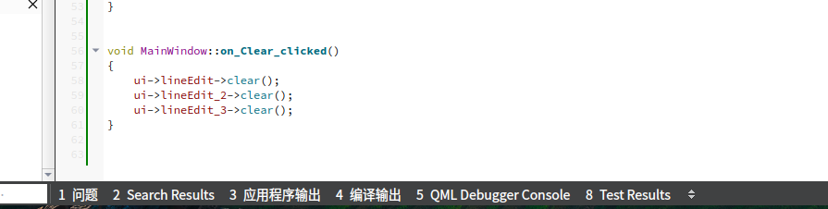

void MainWindow::on_Clear_clicked()

{

ui->lineEdit->clear();

ui->lineEdit_2->clear();

ui->lineEdit_3->clear();

}



